МИНИСТЕРСТВО ЦИФРОВОГО РАЗВИТИЯ, СВЯЗИ И МАССОВЫХ

КОММУНИКАЦИЙ РОССИЙСКОЙ ФЕДЕРАЦИИ

Ордена Трудового Красного Знамени федеральное государственное бюджетное образовательное учреждение высшего образования

**«Московский технический университет связи и информатики»**

Кафедра «Математическая кибернетика и информационные технологии»

Лабораторная работа №1

**Основы работы с системой контроля версий**

**по дисциплине**

**«Информационные технологии и программирование»**

Выполнил: студент гр. БВТ2201

Королев А. С.

Проверил:

Москва, 2023 г.

Цель работы: изучение базовых функций и подходов к командной разработке в системе контроля версий Git.

Задание: определить проект (состоящий из нескольких файлов), который будет добавлен под версионный контроль, и произвести ряд операций в СКВ, включающих:

1) Создание репозитория или клонирование существующего

2) Внесение ряда изменений в файл(ы) и выполнение коммитов (кол-во не меньше 2)

3) Откат изменений до одного из предыдущих коммитов двумя разными способами

4) Создание, переименование и удаление ветки

5) Слияние ветки с веткой мастер с решением конфликта содержания файлов

6) Настройка игнорирования git’ом файлов определенного расширения с

использованием glob-шаблонов

7) Вывод лога коммитов в измененном пользовательском формате

8) Настройка удалённого репозитория: получение и отправка изменений в репозиторий

9) Организация совместной работы над проектом: клонирование чужого репозитория, выполнение коммитов, отправка изменений

1. Создание гит репозитория.

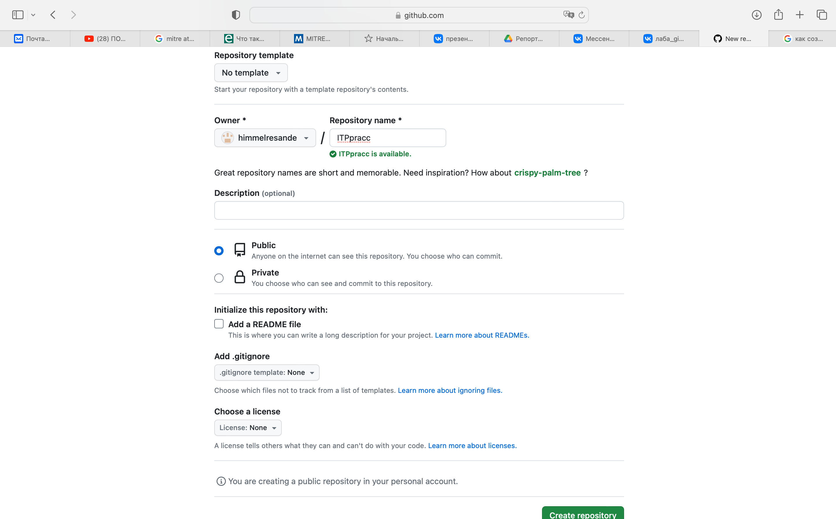

Сначала создаем репозиторий на github.



Далее нам потребуется эта ссылка чтобы запушить наши файлы через терминал.

2. Создаем первый коммит.

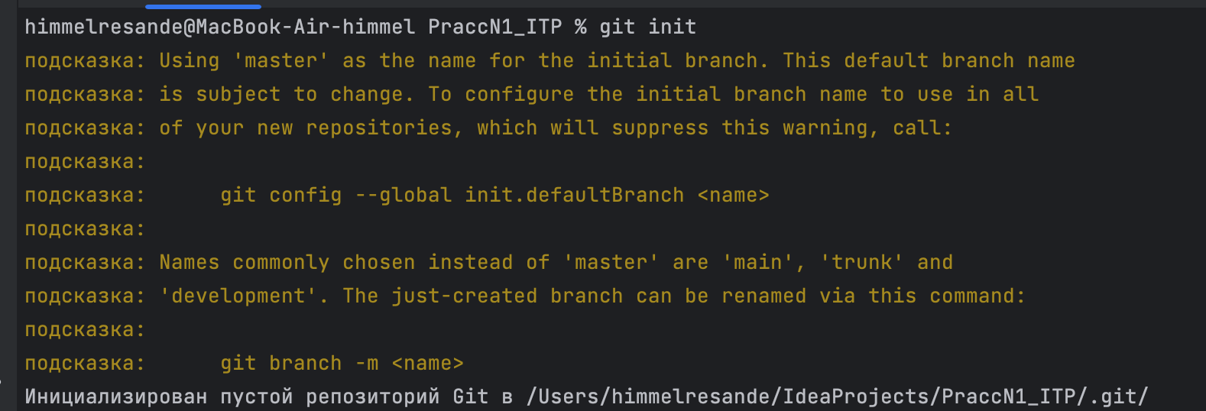

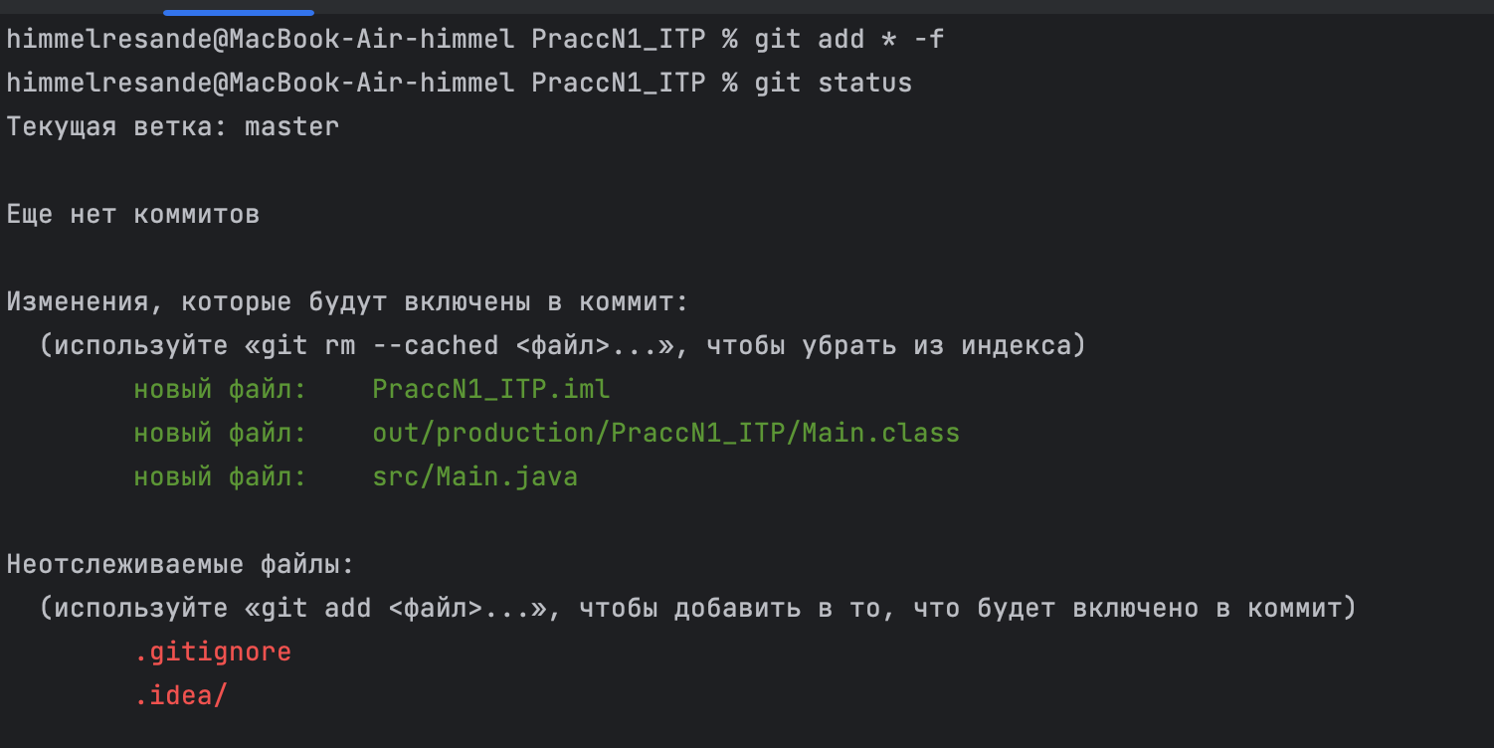

Для добавления необходимых файлов в коммит используется команда “git add file_name”, в моем случае я использую “git add * -f” для того чтобы добавить все файлы сразу, не перечисляя их (за это отвечает *).

Чтобы посмотреть что было добавлено, можно использовать команду “git status”.

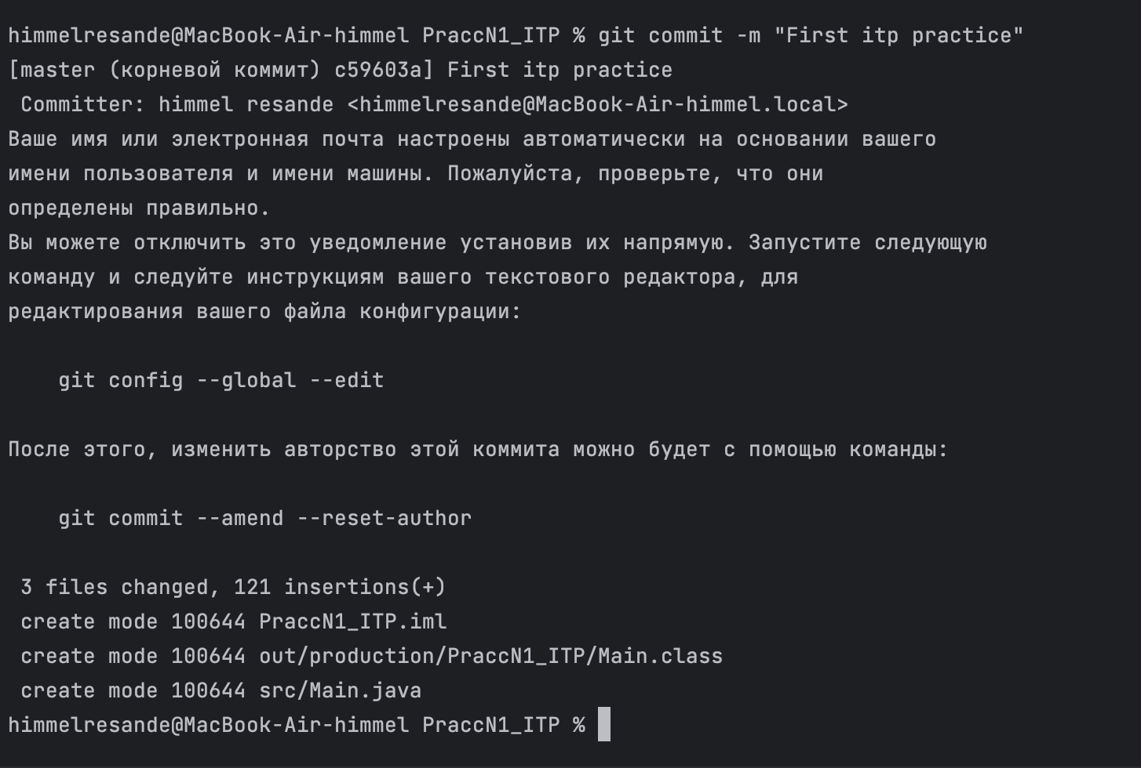

Чтобы сделать коммит, прописываем “git commit -m “свой_комментарий_к_коммиту””. Если не использовать в команде “-m”, то комментарий нужно вводить не в команде, а только после ее ввода.

4. Пуш в репозиторий



Чтобы запушить, используем эти трои команды.

git branch -m main – изменение имени текущей ветки на “main” с помощью “-m”

git remote add origin … - подключение к удаленному репозиторию, “origin” – просто название

git push -u … … - пуш файлов, “-u” создаёт в удалённом репозитории ветку, соответствующую локальной и связывает их.

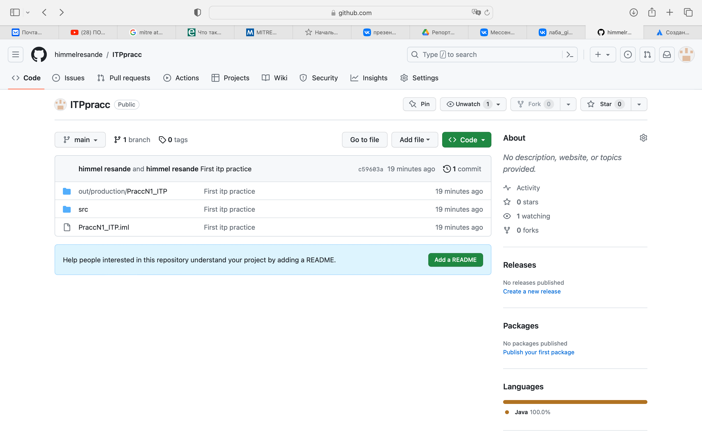

Вот так наши файлы выглядят на гитхабе.

5. Внесение изменений и добавление нового файла в коммит.

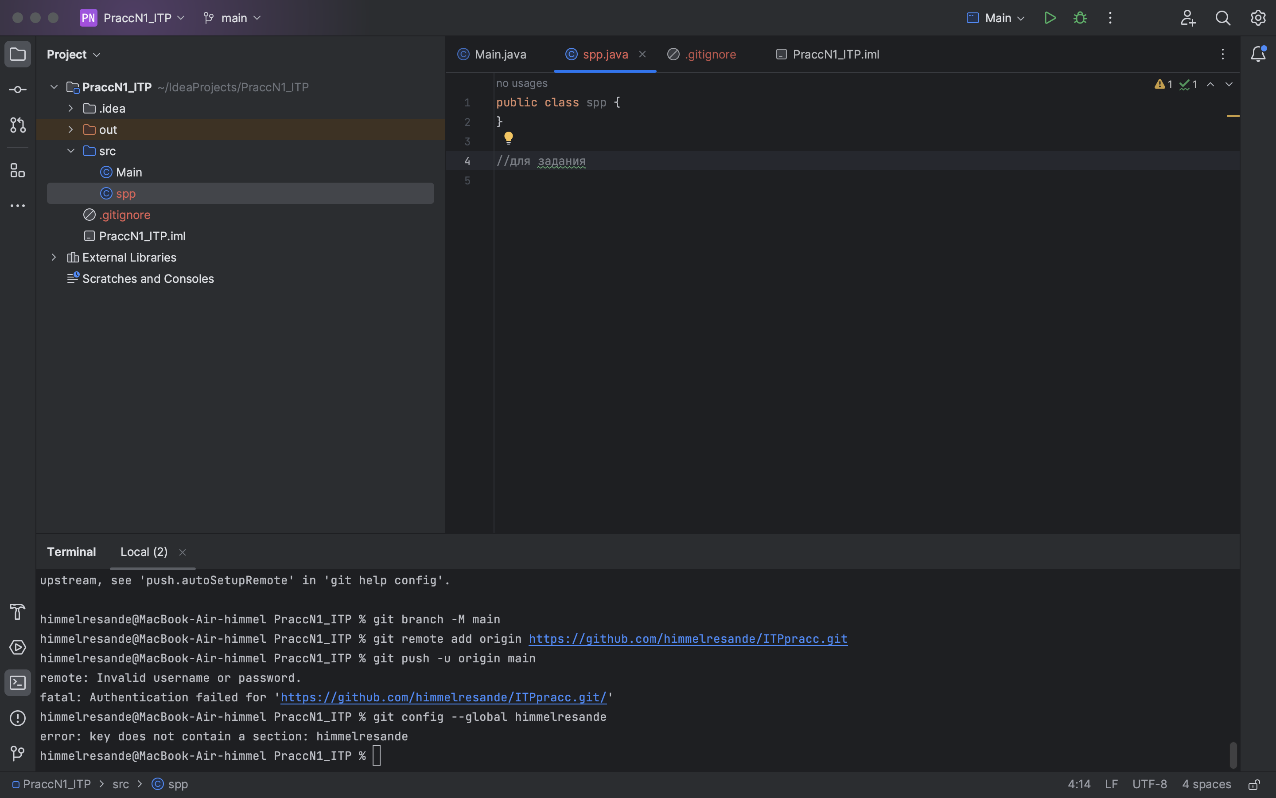

Создаем новый файл.

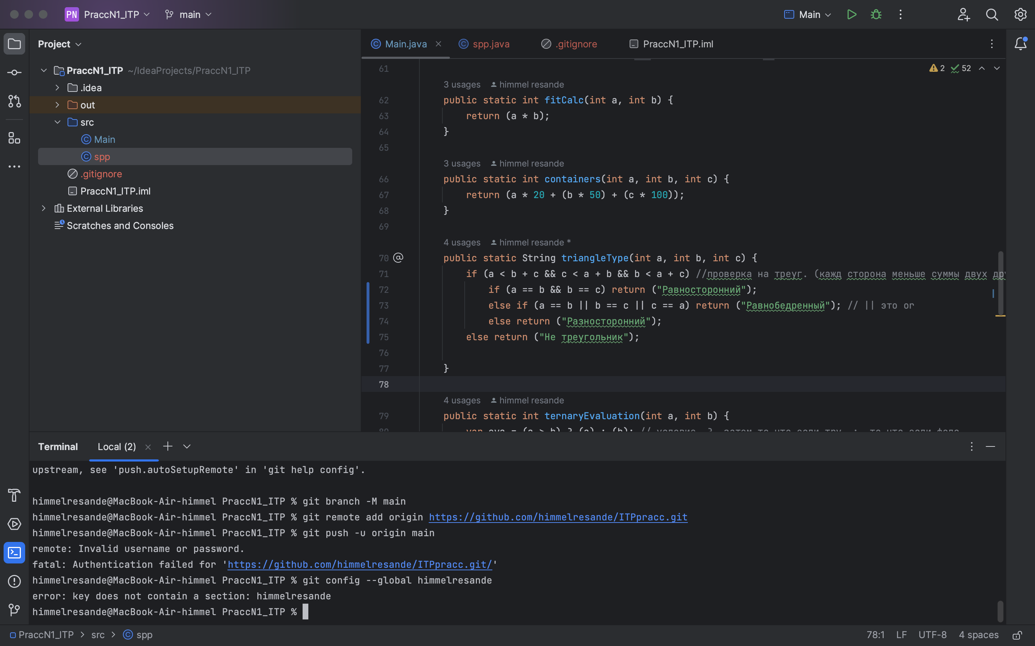

Делаем изменения в старом файле.

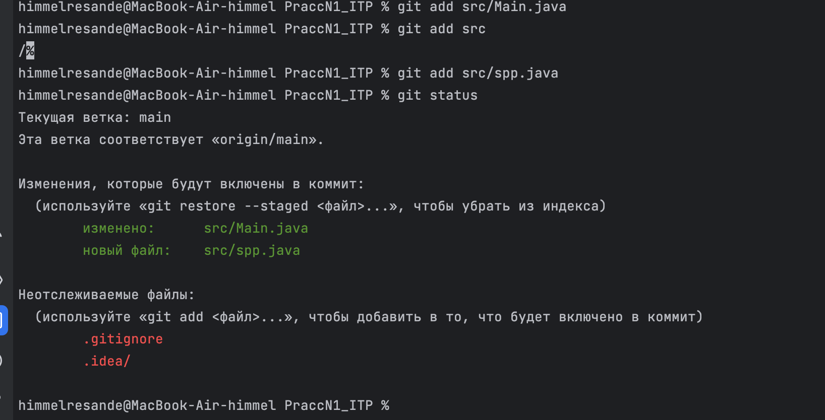

Добавляем их в коммит, коммитим и пушим.

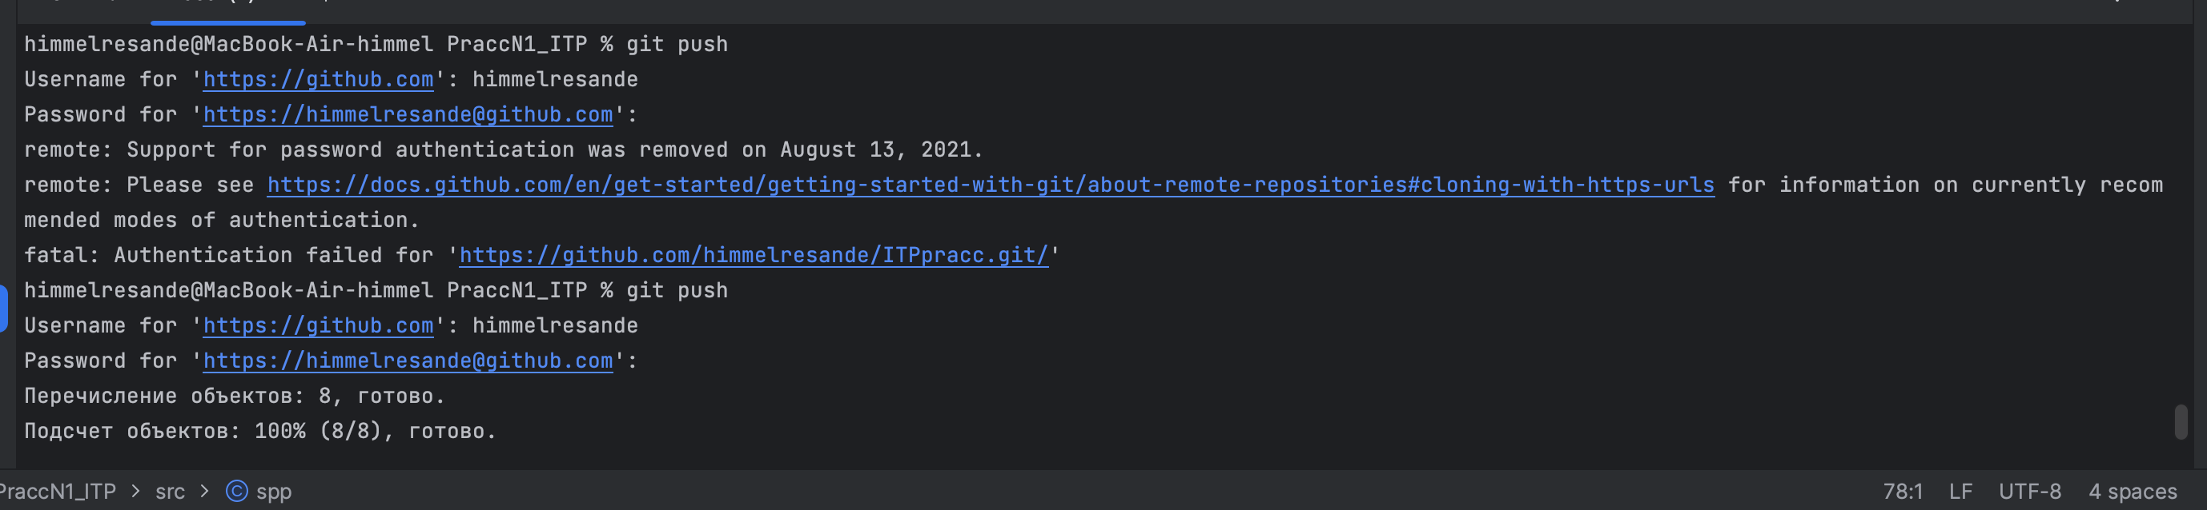

Возможно потребуется ваше имя пользователя и пароль (токен (его нужно будет создать в настройках разработчика на гтихаб))

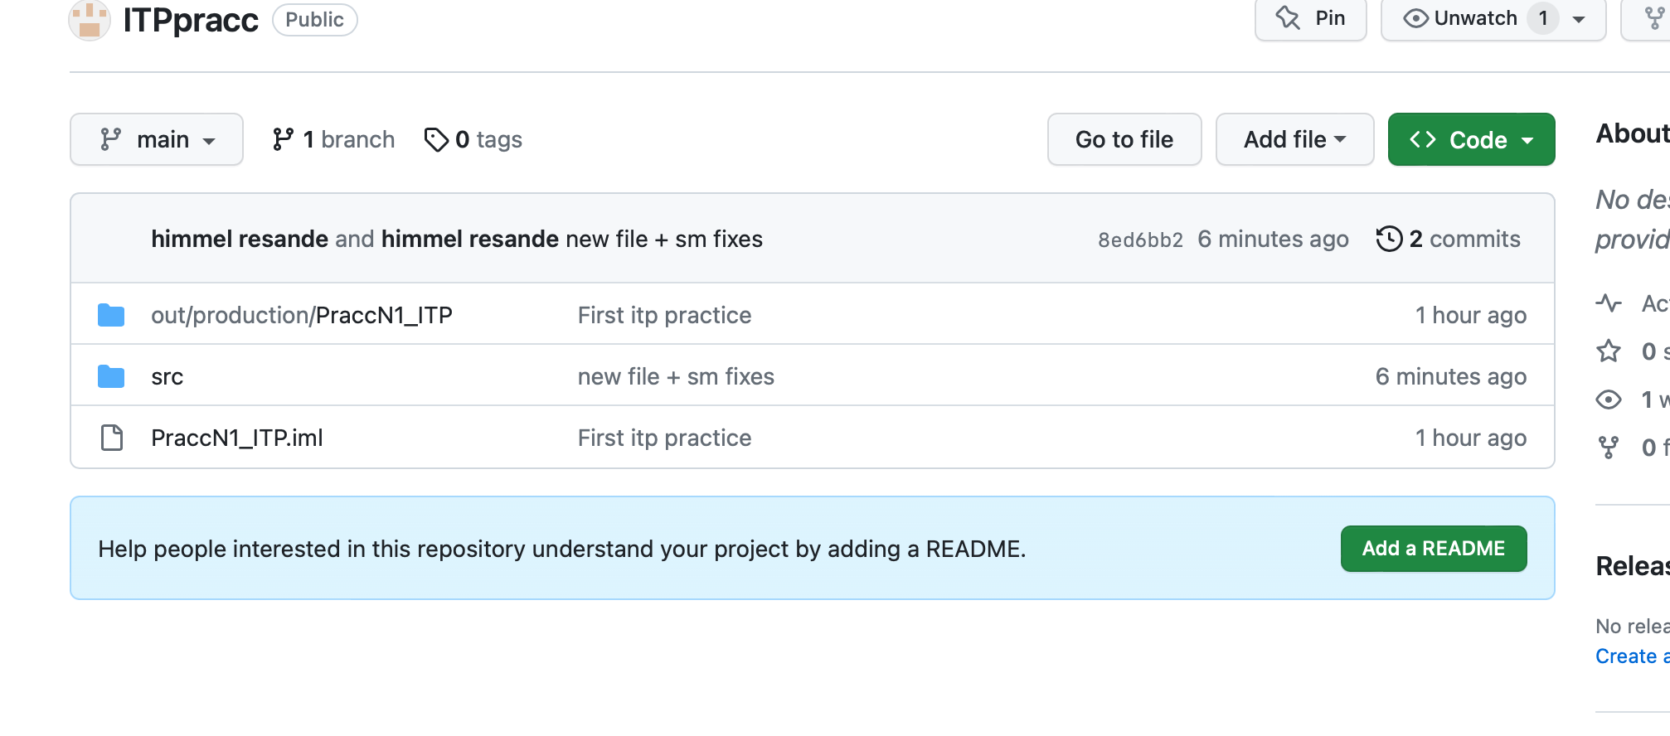

6. Откат изменений до предыдущего коммита